Citizen Eco Drive
Szukasz idealnego prezentu dla mężczyzny? Citizen Eco Drive to nasza najlepsza propozycja!

Citizen Eco Drive
Zegarki Citizen na całym świecie słyną z wysokiej klasy wykonania oraz zaawansowania technologicznego. W szczególności technologia Citizen Eco Drive zdobyła wysokie uznanie. Jej głównymi zaletami, docenianymi przez użytkowników jest krótki czas ładowania baterii i wydajność zegarka, mogącego pracować nawet pół roku na jednym ładowaniu.

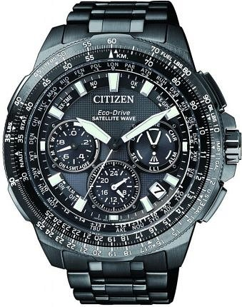
Zalety Citizen Eco Drive
Zalety techniczne to nie jedyny pozytywny aspekt Citizen Eco Drive. Wyróżnia je także charakterystyczny elegancki design sprawiający, że wszystkie modele z tej serii doskonale nadają się na okazje zarówno uroczyste, jak i te codzienne. System Eco-Drive jest jednak jednym z największych osiągnięć marki Citizen w zakresie wdrażania nowych technologii w zegarkach. Zasada jego funkcjonowania jest niezwykle prosta. Pod tarczą zegarka ukryty został specjalny panel słoneczny, który pochłania promienie słoneczne. Ono z kolei przetwarzane jest na energię elektryczną i magazynowane w baterii zegarka. Jeżeli więc szukasz wyjątkowego prezentu dla kogoś bliskiego, lub też dla samego siebie - zegarek Citizen Eco Drive jest idealną propozycja. W naszym zestawieniu cenowym możesz znaleźć go w najkorzystniejszej na rynku cenie. Zapraszamy!

